请各位小车手如实按照个人信息进行填报，如填写信息与实际个人信息不符，则无法参加比赛，请悉知。
- 填写基本信息
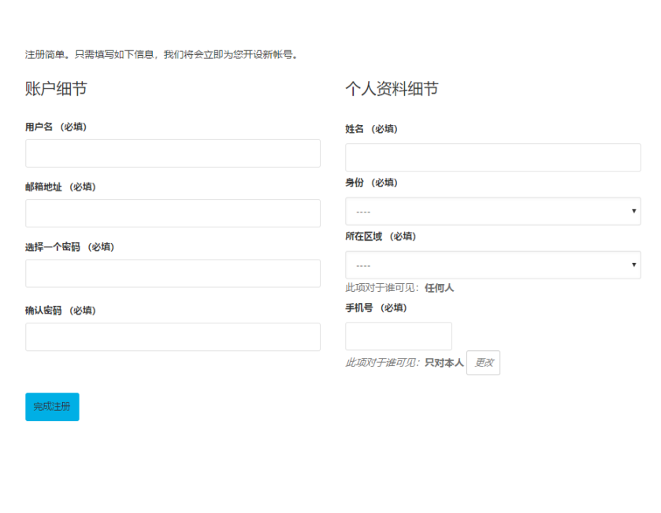
- 在您的邮箱里，找到竞速光轮的激活邮件
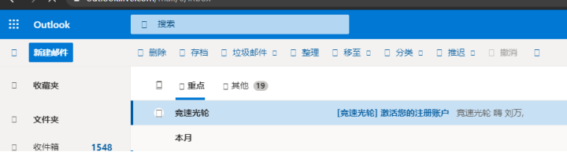
- 找到激活连接，点击激活
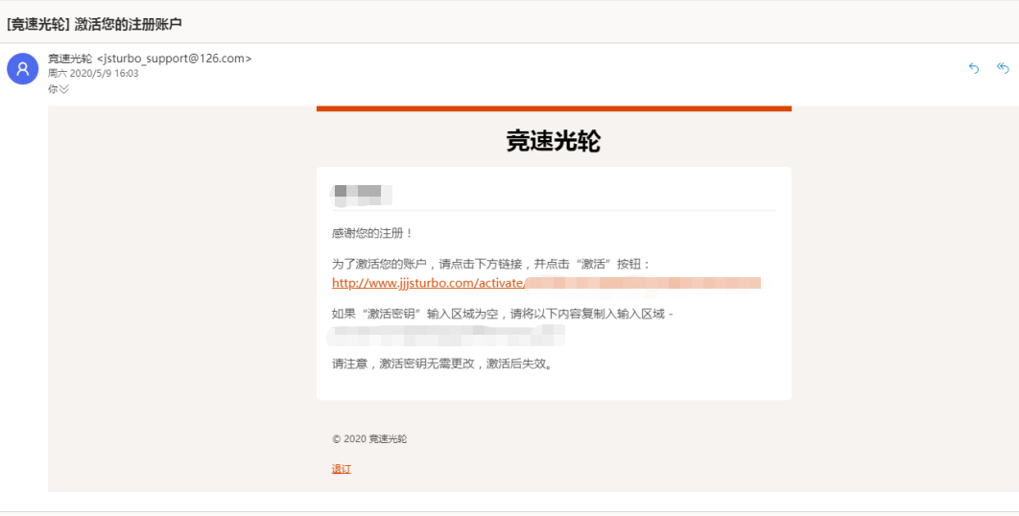
- 复制邮件中的激活密钥，点击启用，即可完成注册
